**TAREA 3**

**Para el preprocesamiento debe usted migrar su dataset de csv u otro formato a arff, una vez realizado ello. Realice un etiqueta onehotencoder, labelencoder, discretización y normalización.**

**One Hot Encoder**

1. Teniendo los datos importados:

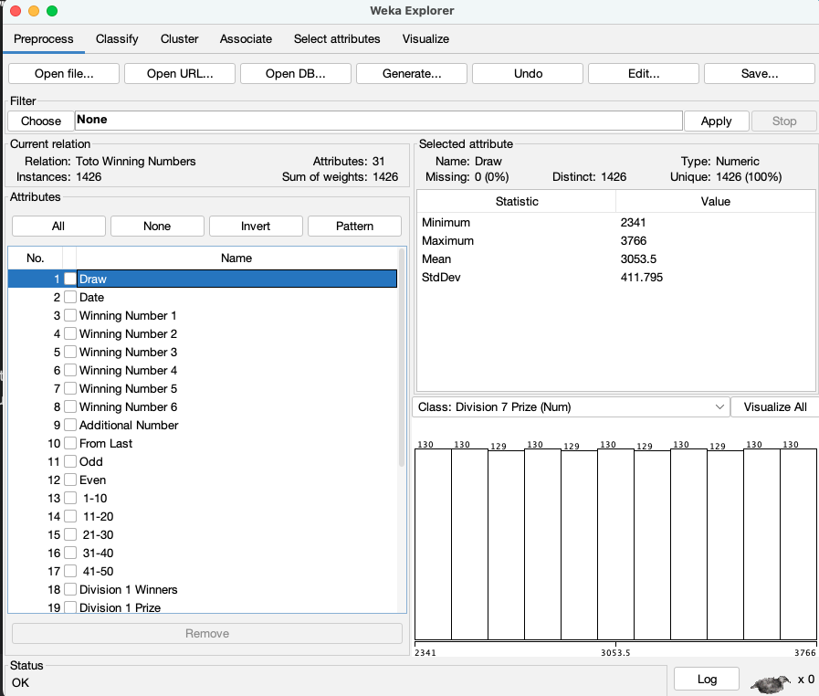

2.Entonces elegimos Chosse y elegimos Nominal To Binary , despues seleccionamos Apply y tendremos los datos

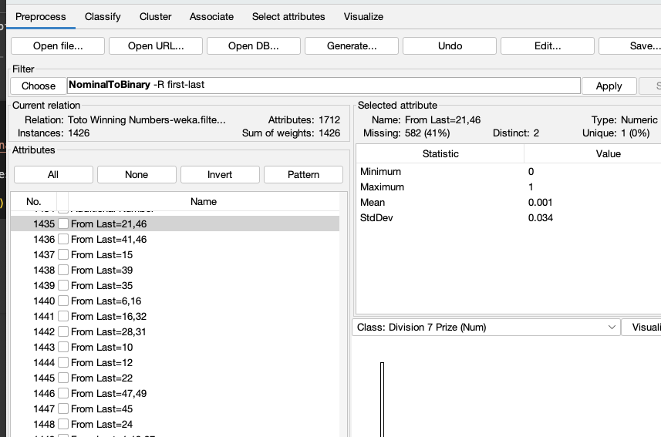

No saldra algun cambio debido a que tengo puros numeros en mi dataset

**Label encoder**

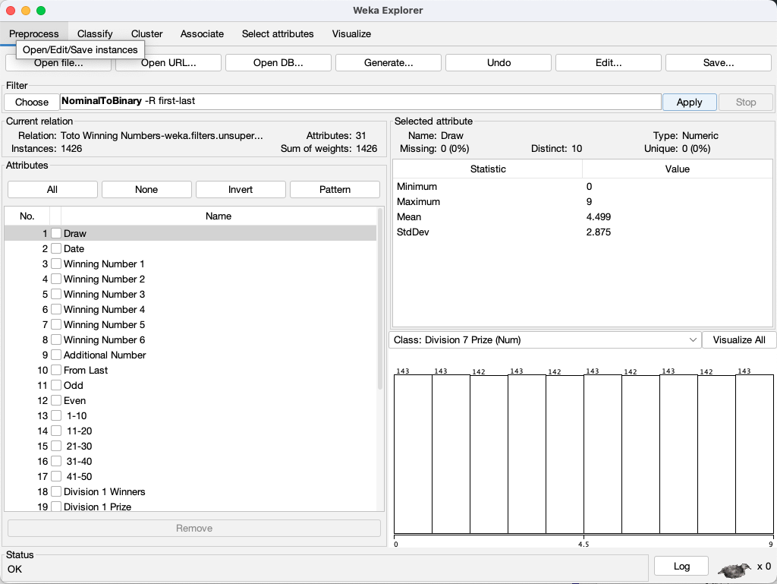

**Discretizacion**

1. Seleccionamos en Chosse -> unsupervised -> attribute -> Discretize. Y los datos ya estan discretos

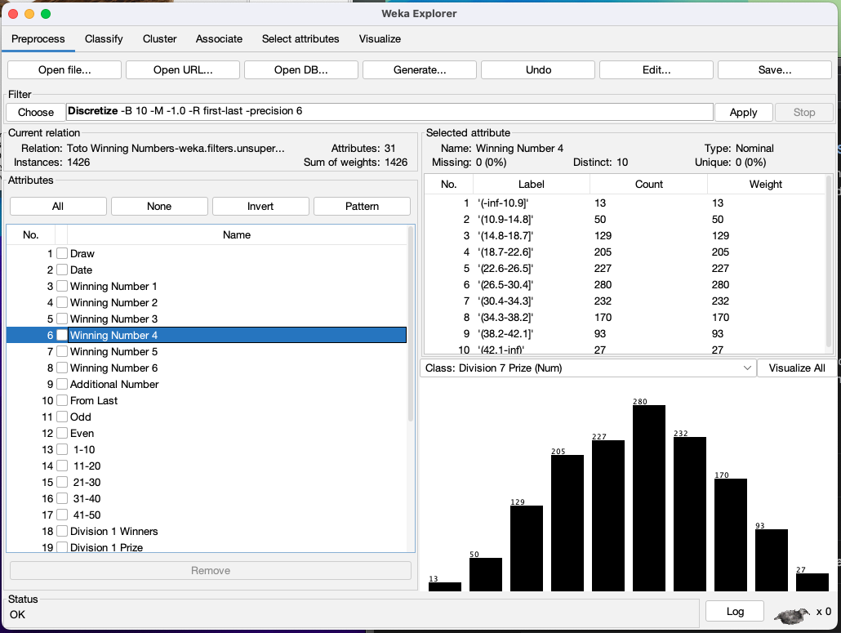

**Normalizacion**

1. Chosse -> unsupervised -> attribute -> Normalize y ya temenos los datos normalizados

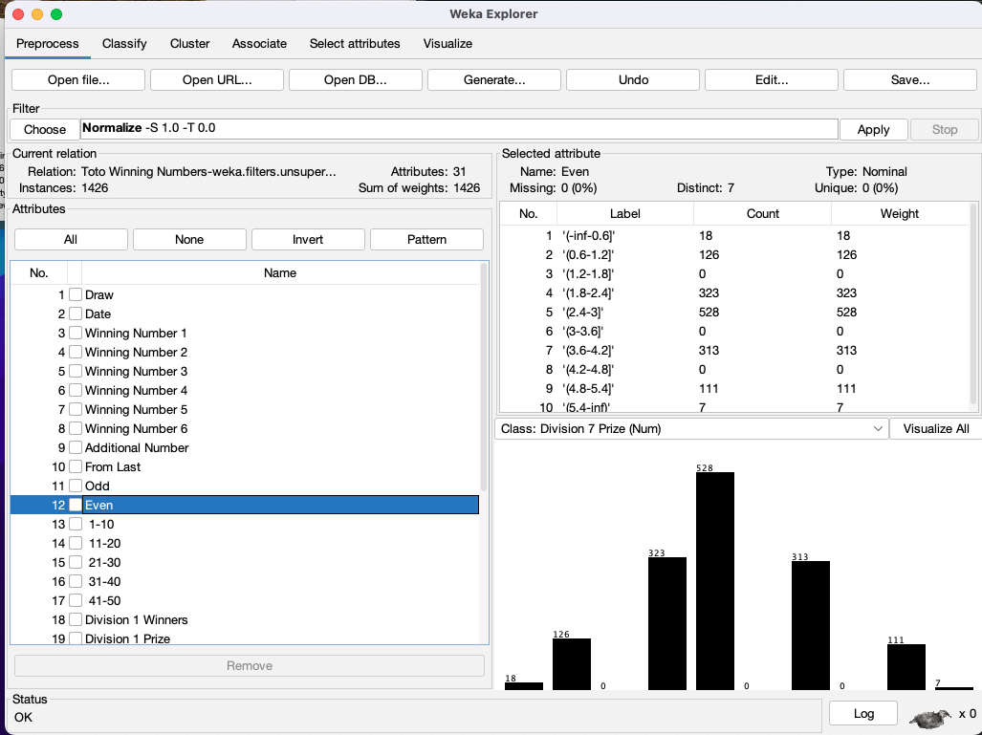

**4.** **Con el uso de librerías realiza en Python los mismos preprocesamiento del punto**